PS5_1

* 1. 下载数据集并在R中加载（因数据太多，选择11月份的数据为代表）。
  2. 绘制中国的上诉数据集的图像：

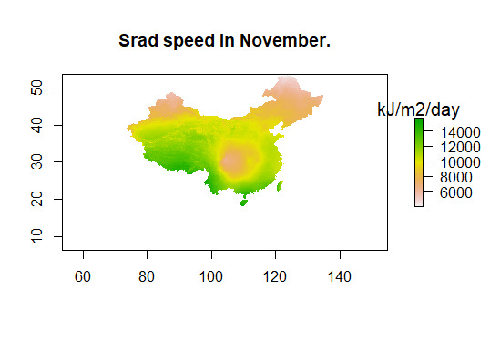

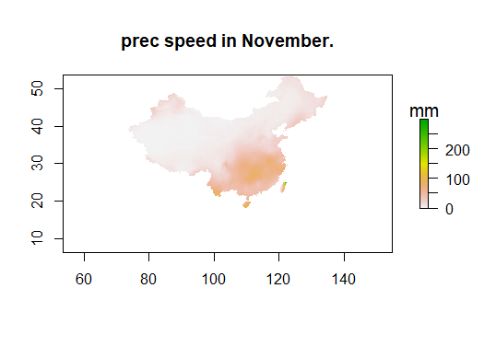

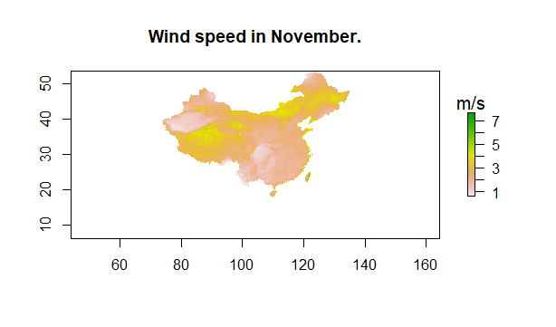

（以下题目应根据每年的平均值作为参考更准确，此处根据11月数据）

* 1. 以4-12为阈值，做出中国高风速地区地图：

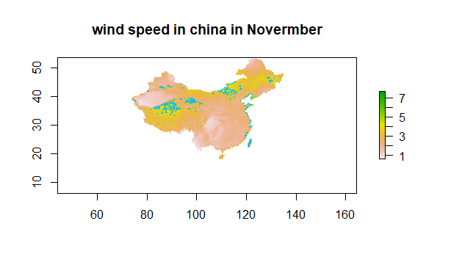可看出新疆南部，内蒙古东部，沿海地区及台湾地区风速较大，适合建立风力发电厂。

* 1. 以0-40为阈值，做出中国低降水地图：

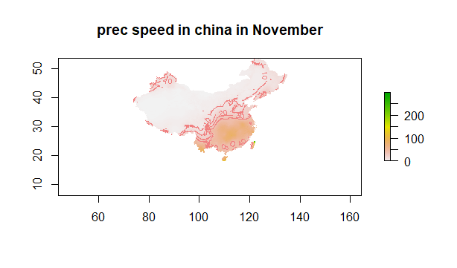

以14000-18000为阈值，做出中国高太阳辐射地图：

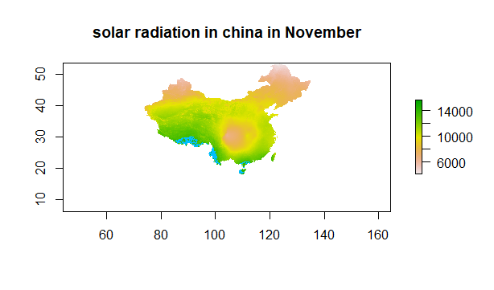

可看出中国低降水高辐射地区集中在西藏南部，云南西部，可选择作为光伏场。

PS5_2

2.1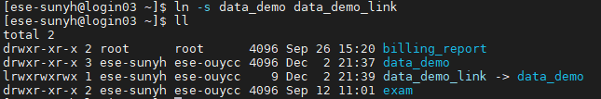

2.2

2f74a7997f316bd89034c9905b0298a

2.3

b6487f2d6bdd24675743a208e22b2ce

2.4

d3e3171149bb65aece7ec308465d66d

2.5

f5ee55c796b6075262acc45fc57f9dd

2.6

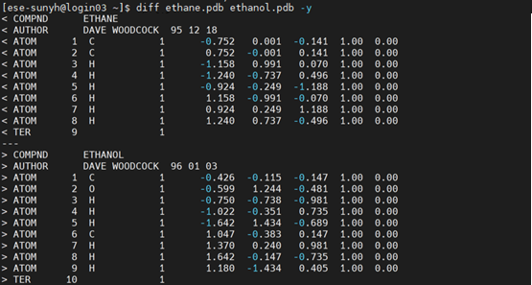

2.7

100073ebf8018a9e726da3a3555a2ac

2.8

729a41d45fda813957fe8de5e0e32be

2.9

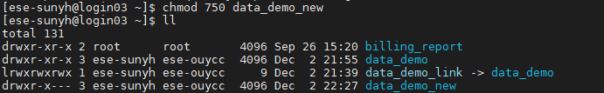

2.10

